|  |  |  |
| --- | --- | --- |
|  | | |
| Oferta firmy Scania Polska S.A. dla: | | |
| **FIRMA HANDLOWO-USŁUGOWA "ARTEM" ARTUR KRAWCZAK** | | |
|  | |  |
|  | Data |
| **23.02.2021** | |
|  | |
|  | Produkt |
| **P 320 B4x2NA** | |
|  | Ofertę przygotował: Michał Manowski  tel.:  kom.: +48883372153 e-mail: Michal.Manowski@scania.pl |

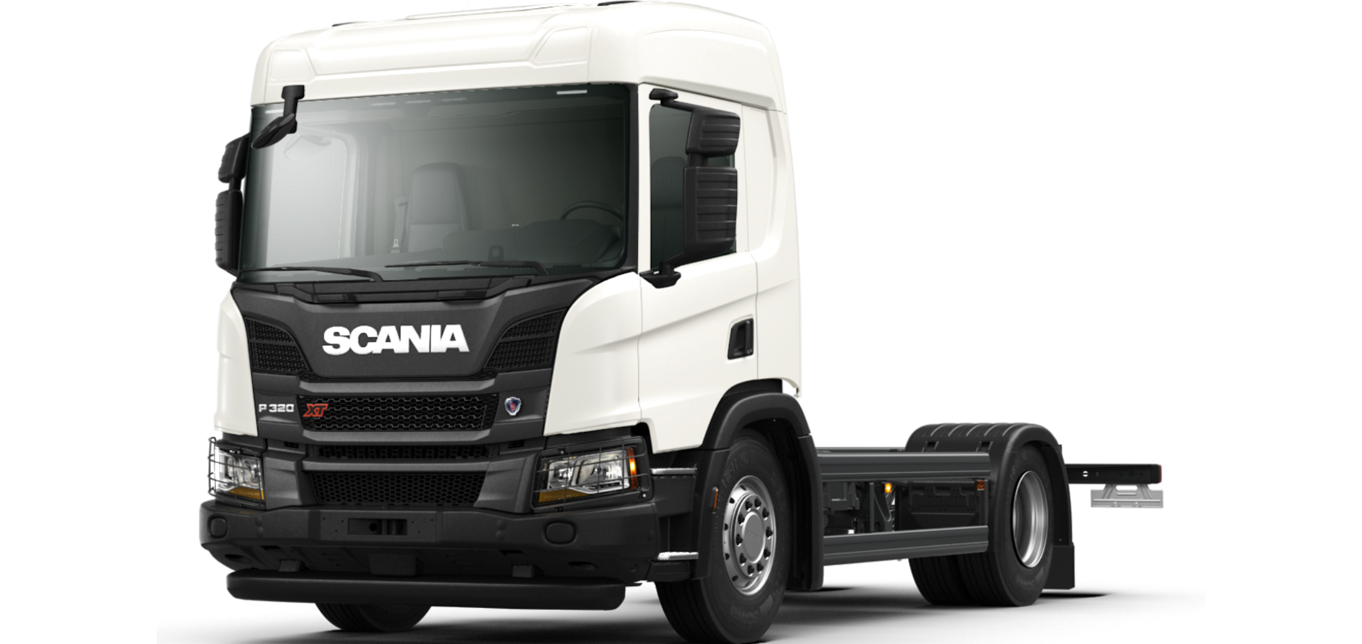

Szanowny Kliencie,  
  
Dziękujemy za zwrócenie uwagi na ofertę Scania.   
  
Każdy biznes charakteryzuje się odmienną specyfiką. W Scania dokładamy wszelkich starań, aby poznać Twoją działalność. Dzięki temu możemy precyzyjnie dopasować nasze produkty i usługi do Twoich potrzeb. Przyczyniając się tym samym do zwiększenia przychodów Twojej firmy.   
Tworzymy rozwiązania transportowe, które są wydajne, niezawodne i ekonomiczne, a przy tym przyjazne dla środowiska. Wynikają one z wieloletniego doświadczenia, wielu osiągnieć i stale podnoszonej poprzeczki. Postaramy się być odpowiednim partnerem dla Twojego biznesu.   
  
Z wyrazami szacunku,  
Michał Manowski  
  
Zapraszamy do kontaktu!  
+48883372153

**P 320 B4x2NA**

|  |  |
| --- | --- |
|  | |
| Guided Offering | |
|  | |
| Wybór wstępny | |
| Aplikacja - Rodzaj wykonywanego zadania transportowego | Samochody wieloczynnościowe do czyszczenia dróg |
|  | |
|  | |
| Typ transportu | Miejski |
|  | |
| Konfiguracja osi | B4X2 |
|  | |
|  | |
| Typ kabiny | CP17N |
|  | |
|  | |
|  | |
|  | |
| Ogólne | |
|  | |
| Typ | |
| Kategoria pojazdu | Podwozie do zabudowy (B) |
|  | |
|  | |
| Konfiguracja osi | 4x2 |
|  | |
| Wysokość ramy | Normal |
|  | |
|  | |
| Typ zawieszenia (przód/tył) | Mechaniczne/Pneumatyczne (A) |
|  |
|  | |
|  | |
| Położenie koła kierownicy | Lewa strona |
|  | |
|  | |
| Homologacja | |
| Homologacja typu WE | Pojazd niekompletny |
|  | |
|  | |
| Etykieta certyfikatów ECE | Tak |
|  | |
|  | |
|  | |
| Tabliczka znamionowa | |
| Dopuszczalny nacisk pierwszej osi | 9000 kg |
|  |
|  | |
|  | |
| Dopuszczalny nacisk drugiej osi | 11500 kg |
|  |
|  | |
|  | |
| DMC pojazdu | 18000 kg |
|  | |
|  | |
| Wymiary | |
| Szerokość pojazdu | 2550 mm |
|  | |
|  | |
| Wysokość maksymalna 4 m | Tak |
|  | |
|  | |
| Rozstaw osi | 3950 mm |
|  | |
| Tylny zwis (wymiar JA) | 1710 mm |
|  | |
|  | |
|  | |
| Pakiety | |
|  | |
| Wygląd | |
| Pakiet lakierowania zewnętrznego, panel przedniej atrapy | XT - czarna atrapa przednia |
|  |
|  | |
|  | |
|  | |
| Układ napędowy i osie | |
|  | |
| Silnik | |
| Paliwo - podstawowe | Diesel |
|  | |
|  | |
| Pojemność silnika | 9 dm3 |
|  | |
| Norma emisji spalin | Euro 6 |
|  | |
|  | |
| Typ silnika | DC09 140 320 hp Euro 6 |
|  | |
|  | |
|  | |
| Typ turbosprężarki | Do wymagających zastosowań |
|  |
|  | |
|  | |
| Układ SCR | Tak |
|  | |
| Kontrola tlenków azotu NOx | Tak |
|  | |
|  | |
| Ogranicznik momentu obrotowego silnika | Tak |
|  |
|  | |
|  | |
| Wentylacja skrzyni korbowej | Otwarta |
|  |
|  | |
| System oczyszczania gazów ze skrzyni korbowej | Filtr odśrodkowy |
|  |
|  | |
|  | |
| Układ oczyszczania gazów skrzyni korbowej | Standardowy |
|  |
|  | |
|  | |
| Wskaźnik poziomu oleju | Tak |
|  | |
|  | |
| Typ oleju w układzie napędowym | Standardowy |
|  |
|  | |
| Licznik motogodzin | Tak |
|  | |
|  | |
| Wyciszenie pojazdu | 81/82 dBA R51.03 |
|  | |
|  | |
| Filtr oleju w tylnym moście | Tak |
|  | |
|  | |
| Układ dolotowy | |
| Wlot powietrza | Z przodu |
|  | |
|  | |
|  | |
| Układ chłodniczy | |
| Średnica wentylatora | 750 mm |
|  | |
|  | |
| Zimowa osłona intercoolera | Tak |
|  | |
|  | |
| Temperatura zamarzania płynu chłodniczego | -25 stopni C |
|  |
|  | |
|  | |
|  | |
| Skrzynia biegów | |
| Typ skrzyni biegów | GR875 |
|  | |
|  | |
| Skrzynia biegów, sposób sterowania | Przy kierownicy |
|  |
|  | |
|  | |
|  | |
| Opticruise | |
| Opticruise | Tak |
|  | |
|  | |
|  | |
| Tryby pracy opticruise | 1. Ekonomiczny 2. Standardowy 3. Mocy |
|  |
|  | |
|  | |
| Funkcja Opticruise - Kickdown | Tak |
|  |
|  | |
|  | |
| Funkcja Opticruise - Zabezpieczenie przed rozruchem pojazdu na biegu | Tak |
|  |
|  | |
|  | |
| Sprzęgło | |
| Pedał sprzęgła | Nie |
|  | |
|  | |
| Funkcja Opticruise - zabezpieczenie siłownika (pojazdy komunalne) | Tak |
|  |
|  | |
|  | |
| Funkcja Opticruise - ograniczenie uślizgu sprzęgła (pojazdy komunalne) | Tak |
|  |
|  | |
|  | |
| Układ wydechowy | |
| Skierowanie wylotu rury wydechowej | Do góry |
|  |
|  | |
|  | |
| Wymiar tłumika | 623 mm |
|  | |
| (Kod wynikowy) Pozycja XM tłumika | 2650 mm |
|  |
|  | |
|  | |
|  | |
| Oś przednia | |
| Nośność osi przedniej/przednich | 9000 kg |
|  |
|  | |
|  | |
| Oś tylna | |
| Nośność osi tylnej | 13000 kg |
|  | |
|  | |
| Przekładnia główna | R660 |
|  | |
|  | |
| Przełożenie przekładni głównej | 3,42 |
|  |
|  | |
| Blokada mechanizmu różnicowego | Tak |
|  |
|  | |
|  | |
|  | |
| PTO - Przystawka odbioru mocy | |
|  | |
| PTO niezależna od sprzęgła | |
| PTO ED - Przystawka odbioru mocy na silniku | Przygotowanie |
|  |
|  | |
|  | |
| PTO ED - przygotowanie instalacji elektrycznej | Z jednym obwodem elektrycznym |
|  | |
|  | |
| PTO EK - typ przystawki odbioru mocy na kole zamachowym | EK740F |
|  |
|  | |
| Typ flanszy PTO EK FFU | Zgodna z DIN150 |
|  | |
|  | |
|  | |
| PTO | |
| PTO EG - przygotowanie instalacji elektrycznej | 1 połączenie |
|  |
|  | |
|  | |
| Zbiorniki paliwa i AdBlue | |
|  | |
| Ogólne | |
| Pojemność zbiornika paliwa, prawa strona | 200 dm3 |
|  |
|  | |
|  | |
| Typ zbiornika paliwa po prawej stronie | G - General |
|  |
|  | |
|  | |
| Materiał zbiornika paliwa | Stal |
|  | |
|  | |
| Wysokość zamontowania zbiornika paliwa | Normalna |
|  |
|  | |
| Zamykany korek wlewu paliwa | Tak |
|  |
|  | |
|  | |
| Zamykane korki wlewu paliwa | 1 szt. |
|  |
|  | |
|  | |
| Podgrzewacz paliwa | Tak |
|  | |
|  | |
| Klapka ochronna w otworze wlewowym zbiornika | 1 szt. |
|  |
|  | |
| Klapka ochronna w otworze wlewowym zbiornika | Tak |
|  |
|  | |
|  | |
|  | |
| AdBlue | |
| System ogrzewania układu SCR | Tak |
|  |
|  | |
| Pojemność zbiornika AdBlue (Euro 6), Prawa strona | 47 dm3 |
|  |
|  | |
|  | |
|  | |
| Podwozie | |
|  | |
| Rama | |
| Klasa wytrzymałości ramy | 2 |
|  | |
|  | |
| Typ ramy | F950 |
|  | |
|  | |
| Modułowe połączenie z ramą pośrednią w przedniej części | Wsporniki typu kątownik |
|  |
|  | |
| Otwory w ramie do mocowania ramy pośredniej zabudowy | Na całej długości podłużnic |
|  |
|  | |
|  | |
|  | |
| Układ kierowniczy | |
| Układ kierowniczy zgodny z Dyrektywą 92/62EC | Tak |
|  |
|  | |
| Zwrotność zgodna z Dyrektywą 97/27/EC | Tak |
|  |
|  | |
|  | |
|  | |
| Zawieszenie przednie | |
| Zawieszenie przednie | Resory stalowe |
|  | |
|  | |
| Resory zawieszenia przednich osi | 4X28 Paraboliczne |
|  |
|  | |
| Materiał tulei resorów przednich | Stal |
|  |
|  | |
|  | |
| Amortyzator przód, ustawienie twardości | Komfortowe |
|  |
|  | |
|  | |
|  | |
| Zawieszenie tylne | |
| Zawieszenie tylne | Pneumatyczne, jedna oś |
|  | |
|  | |
| Ilość miechów zawieszenia tylnego | 2 |
|  |
|  | |
|  | |
| Amortyzatory tylnego wózka | Tak |
|  |
|  | |
|  | |
| Prędkość regulacji poziomu ramy | Fast |
|  |
|  | |
| Pilot regulacji poziomu ramy | Pojazd |
|  |
|  | |
|  | |
| Alternatywne poziomy ramy | Wypompowane miechy + pamięć dwóch poziomów |
|  |
|  | |
|  | |
| Wskaźnik obciążenia osi | Tył |
|  | |
|  | |
| Drążek stabilizatora | |
| Drążek skrętny przedni | Sztywnosć normalna |
|  | |
|  | |
|  | |
| Układ elektryczny | |
| Akumulatory | 180 Ah |
|  | |
|  | |
| Umiejscowienie akumulatorów | Po lewej stronie |
|  |
|  | |
|  | |
| Alternator | 100 A |
|  | |
|  | |
| Rodzaj wyłącznika prądu | Podwójnego działania w kabinie |
|  |
|  | |
|  | |
| ADR | |
| DMC dla ADR na tabliczce znamionowej | Nie |
|  |
|  | |
|  | |
|  | |
| Koła i nadkola | |
|  | |
| Opony | |
| Marka opon | Goodyear |
|  | |
|  | |
| Rozmiar opon przedniej osi | 385/65 R22.5 |
|  | |
| Rozmiar opon tylnej osi napędowej | 315/80 R22.5 |
|  |
|  | |
|  | |
| Rozmiar opony zapasowej | 315/80 R22.5 |
|  | |
|  | |
| Kategoria opon osi przedniej (przednich) | Konstrukcyjne |
|  |
|  | |
| Kategoria opon pierwszej tylnej osi napędowej | Konstrukcyjne |
|  |
|  | |
|  | |
| Kategoria opony zapasowej | Konstrukcyjne |
|  | |
|  | |
| Typ opon osi przedniej (przednich) | Na wszystkie osie |
|  |
|  | |
|  | |
| Typ opon pierwszej tylnej osi napędowej | Na oś napędową |
|  |
|  | |
| Typ opony zapasowej | Na wszystkie osie |
|  | |
|  | |
| Opony przedniej osi | 385/65R22.5 Construction All Positions Goodyear OMNITRAC S |
|  |
|  | |
|  | |
|  | |
|  | |
| Ilość opon przedniej osi | 2 |
|  | |
|  | |
| Opony tylnej osi napędowej/napędowych | 315/80R22.5 Construction Drive Goodyear OMNITRAC D HEAVY DUTY |
|  |
|  | |
|  | |
|  | |
| Ilość opon tylnej osi | 4 |
|  | |
| Ilość opon osi pchanej | 0 |
|  | |
|  | |
| Ilość opon osi wleczonej | 0 |
|  | |
|  | |
| Opona zapasowa | 315/80R22.5 Construction All positions Goodyear OMNITRAC S HEAVY DUTY |
|  |
|  | |
| Ilość opon zapasowych | 1 |
|  | |
|  | |
| Indeks nośności opon osi przedniej | 160 (4500 kg) |
|  |
|  | |
|  | |
| Indeks nośności opon osi tylnej | 150 (3350 kg) |
|  |
|  | |
|  | |
|  | |
| Felgi | |
| Materiał obręczy | Stalowe |
|  | |
|  | |
| Typ obręczy kół przedniej osi | 22.5 x 11.75 stal |
|  |
|  | |
|  | |
| Ilość felg przedniej osi | 2 |
|  | |
| Typ obręczy kół osi tylnej napędowej | 22.5 x 9.00 stal |
|  |
|  | |
|  | |
| Ilość felg tylnej osi | 4 |
|  | |
|  | |
| Ilość felg osi pchanej | 0 |
|  | |
|  | |
| Ilość felg osi wleczonej | 0 |
|  | |
| Typ obręczy koła zapasowego | 22.5 x 9.00 stal |
|  |
|  | |
|  | |
| Ilosć felg zapasowych | 1 |
|  | |
|  | |
|  | |
| Wyposażenie dodatkowe | |
| Kołpaki | Ze stali nierdzewnej |
|  | |
|  | |
| Ilość kołpaków | Ze stali nierdzewnej, dla jednej osi |
|  |
|  | |
|  | |
| Kliny pod koła | szt. 2 |
|  | |
|  | |
|  | |
| Nadkola przednie | |
| Typ nadkola przedniego | Trzyczęściowe |
|  | |
|  | |
| Rozmiar przedniego nadkola | 675 mm |
|  |
|  | |
|  | |
| Maty antyrozbryzgowe zgodne z dyrektywą EU 109/2011 | Tak |
|  |
|  | |
| Chlapacze kół osi przedniej | Tak |
|  | |
|  | |
| Ilość mat antyrozbryzgowych zgodnych z Dyrektywą 91/226/EC | Nadkola przednie i tylne |
|  |
|  | |
|  | |
| Maty antyrozbryzgowe | Tak |
|  | |
| Rozmiar nakładki nadkola przedniego koła | 565 mm |
|  |
|  | |
|  | |
|  | |
| Nadkola tylne | |
| Nadkola tylne | Tak |
|  | |
|  | |
| Górna część nadkoli | Wysoka |
|  | |
| Chlapacze tylne | Tak |
|  | |
|  | |
| Wysokość montowania nadkoli tylnych | Standardowa |
|  |
|  | |
|  | |
| Położenie tylnych nadkoli | Przesunięte do wewnątrz |
|  | |
| Materiał tylnego chlapacza | Plastikowy |
|  | |
|  | |
|  | |
| Układ hamulcowy | |
|  | |
| Układ hamulcowy - ogólne | |
| Podstawa konfiguracji układu hamulcowego | Techniczna maksymalna masa zestawu |
|  | |
|  | |
| Kategoria układu hamulcowego | AB |
|  |
|  | |
|  | |
| Konfiguracja układu hamulcowego | Dla podwozia |
|  |
|  | |
| Hamulce | Tarczowe |
|  | |
|  | |
| Typ hamulców tarczowych | Dla pojazdu dwuosiowego |
|  | |
|  | |
| Sterowanie układem hamulcowym | Elektroniczne |
|  |
|  | |
|  | |
| Typ sterowania układem hamulcowym | Elektroniczne dla hamulców tarczowych |
|  | |
| Hill hold - System zapobiegający staczaniu pojazdu | Hill hold |
|  |
|  | |
|  | |
| ESP - System stabilizacji toru jazdy | Z możliwością odłączenia |
|  |
|  | |
|  | |
| APS - układ pneumatyczny | Standardowa pojemność |
|  | |
| Sterowanie hamulcem postojowym | Pneumatyczne |
|  |
|  | |
|  | |
| Sterowanie hamulcem parkingowym przyczepy | Z funkcją kontrolną |
|  |
|  | |
|  | |
|  | |
| Siłowniki | |
| Hamulec postojowy pierwszej osi przedniej | Membrana |
|  |
|  | |
| Hamulec postojowy pierwszej osi tylnej | Membrana + Sprężyna |
|  |
|  | |
|  | |
|  | |
| Hamulce dodatkowe | |
| Sterowanie hamulcami dodatkowymi | Manualne + automatyczne |
|  |
|  | |
|  | |
| Adaptacja ciągnika/podwozia | |
|  | |
| Podwozie | |
| Poprzeczka zamykająca ramę | Tak |
|  |
|  | |
| Profil poprzeczki zamykającej ramę | U-profil 5 mm |
|  |
|  | |
|  | |
|  | |
| Układ elektryczny dla zabudowy | |
| Jednostka dla firm zabudowujących BCI | Tak |
|  |
|  | |
| Wiązka w kabinie dla firm zabudowujących | 7+7+7 przewodów |
|  |
|  | |
|  | |
| Wiązka w ramie dla firm zabudowujących | 8 m |
|  |
|  | |
|  | |
| Funkcja zdalnego uruchamiania silnika | Przygotowanie |
|  |
|  | |
|  | |
|  | |
| Dodatkowe wyposażenie | |
| Boczne osłony | Belki |
|  | |
|  | |
| Montaż tylnej belki antynajazdowej | Tak |
|  |
|  | |
|  | |
| Tylna belka antynajazdowa | O profilu - U, zgodna z regulaminem ECE R58 |
|  |
|  | |
|  | |
| Kabina - zewnątrz | |
|  | |
| Ogólne | |
| Kabina | P |
|  | |
|  | |
| Zawieszenie kabiny | Powietrzne komfortowe |
|  | |
|  | |
| Podnoszenie kabiny | Ręczne |
|  | |
|  | |
|  | |
| Kabina | |
| Relingi dachowe | Standardowe |
|  | |
|  | |
| Zewnętrzna osłona przeciwsłoneczna | Nie |
|  |
|  | |
|  | |
| Typ klaksonu, przód | Sprężone powietrze 118 dB |
|  |
|  | |
|  | |
| Przedni zderzak | |
| Dyrektywa - FUP | Duży kąt natarcia |
|  | |
|  | |
| Wysunięty zderzak | 150 mm |
|  | |
|  | |
| Pozycja belki FUP | Wysoka |
|  | |
|  | |
| Szyby | |
| Szyba przednia | Standardowa |
|  | |
|  | |
| Rodzaj szyb w drzwiach | Pojedyncze |
|  | |
|  | |
| Lusterka | |
| Typ zwierciadła lusterka wstecznego po stronie kierowcy | Sferyczne |
|  |
|  | |
|  | |
| Typ zwierciadła lusterka wstecznego po stronie pasażera | Sferyczne |
|  |
|  | |
| Typ obudowy lusterek wstecznych | A |
|  |
|  | |
|  | |
| Kształt osłony lusterka wstecznego | Z żebrami |
|  |
|  | |
|  | |
| Podgrzewane lusterka wsteczne | Tak |
|  |
|  | |
|  | |
| Elektryczna regulacja lusterek wstecznych | Strona kierowcy i pasażera |
|  | |
| Lusterko szerokokątne | Po stronie kierowcy i pasażera |
|  |
|  | |
|  | |
| Lusterko krawężnikowe | Regulowane ręcznie |
|  | |
|  | |
| Lusterko przednie | Regulowane ręcznie |
|  | |
|  | |
|  | |
| Zamek i alarm | |
| Zamykanie kabiny | Pilot + centralny zamek |
|  | |
|  | |
| Częstotliwość zdalnego sterowania zamkiem drzwi | 433 MHz |
|  |
|  | |
|  | |
| Liczba kluczyków | 2 |
|  | |
| Immobilizer | Tak |
|  | |
|  | |
|  | |
| Lampy | |
| Typ reflektorów | H7 |
|  | |
| Automatyczne światła mijania | Tak |
|  |
|  | |
|  | |
| Asymetria świateł | Prawa |
|  | |
|  | |
| Światła do jazdy dziennej | Tak |
|  | |
|  | |
| Typ świateł do jazdy dziennej | Lampy LED włączane z oświetleniem postojowym |
|  | |
| Osłony przednich reflektorów | Tak |
|  |
|  | |
|  | |
| Światła obrysowe przednie | Białe |
|  | |
|  | |
| Światła ostrzegawcze "Koguty" | Tak |
|  |
|  | |
| Boczne światła obrysowe | Tak |
|  | |
|  | |
| Typ lampy tył | Żarówka |
|  | |
|  | |
| Położenie lamp tylnych | W belce antynajazdowej |
|  | |
|  | |
|  | |
| Kabina - wnętrze | |
|  | |
| Siedzenia | |
| Fotel kierowcy - typ | Basic |
|  | |
| Fotel pasażera - typ | Sztywno zamocowany |
|  | |
|  | |
| Tapicerka fotela kierowcy | Z tkaniny |
|  | |
|  | |
| Tapicerka fotela pasażera | Tapicerka winylowa |
|  | |
|  | |
| Siedzenie na tunelu silnika | Tak |
|  | |
| Ilość siedzeń na tunelu silnika (cena) | 1 siedzenie |
|  |
|  | |
|  | |
| Sygnalizacja niezapiętych pasów | Sygnał dźwiękowy + sygnalizacja świetlna |
|  | |
|  | |
| Tapicerka dodatkowego siedzenia | Winyl |
|  |
|  | |
|  | |
| Wnętrze | |
| Materiał ścian kabiny | Winyl |
|  | |
|  | |
| Panele drzwi | Plastikowe |
|  | |
|  | |
| Koło kierownicy | Standardowe |
|  | |
| Regulowana kolumna kierownicy | Dwie płaszczyzny |
|  |
|  | |
|  | |
| Zasłony drzwi i szyby przedniej | Przygotowanie |
|  |
|  | |
|  | |
| Dywaniki podłogowe | Gumowe |
|  | |
| Dywanik na tunelu | Gumowy |
|  | |
|  | |
|  | |
| Systemy | |
| Deska rozdzielcza | Twarda |
|  | |
|  | |
| Kolor dolnej części tablicy rozdzielczej | Ciemny piaskowy |
|  |
|  | |
| Zestaw wskaźników | Ekran 4” km/h |
|  | |
|  | |
| Tachograf | Inteligentny Stoneridge |
|  | |
|  | |
| Tachograf, zdalny odczyt danych | Tak |
|  |
|  | |
| Ogranicznik prędkości | 89 km/h |
|  | |
|  | |
| Dopuszczalna prędkość maksymalna | 90 km/h |
|  |
|  | |
|  | |
| Trzeci ogranicznik prędkości | Tak |
|  |
|  | |
|  | |
| Systemy bezpieczeństwa aktywnego | AEB + LDW |
|  |
|  | |
| LDW - Ostrzeżenie przed opuszczeniem pasa ruchu | Tak |
|  |
|  | |
|  | |
| AEB - Advanced Emergency Braking | Tak |
|  |
|  | |
|  | |
| Wspomaganie uwagi kierowcy - Driver Attention Support | Tak |
|  |
|  | |
|  | |
| Klimatyzacja i ogrzewanie | |
| Klimatyzacja | Tak |
|  | |
|  | |
| Sterowanie układem wentylacji | Manualne |
|  |
|  | |
|  | |
|  | |
| Oświetlenie | |
| Oświetlenie wnętrza | Normal |
|  | |
|  | |
|  | |
| Radio i nawigacja | |
| System informacyjno-rozrywkowy | 2 DIN z ekranem 7” (“Premium”) |
|  | |
| Układ głośników | 2 x 20W |
|  | |
|  | |
| Region tunera radia | Europa |
|  | |
|  | |
| Port USB po środku | USB |
|  | |
|  | |
| Urządzenie komunikacyjne C300 - Scania FMS | C300 - kompletne |
|  |
|  | |
| Gniazda 12/24V | Podstawowe |
|  | |
|  | |
|  | |
| Instrukcja | |
| Podręcznik kierowcy w języku | Polskim |
|  |
|  | |
|  | |
| Wyposażenie awaryjne | |
|  | |
| Wyposażenie awaryjne | |
| Podnośnik | Tak |
|  | |
|  | |
| Młotek bezpieczeństwa | Tak |
|  | |
|  | |
|  | |
| Malowanie | |
|  | |
| Kabina | |
| Rodzaj lakieru | Podstawowy |
|  | |
|  | |
| Kolor kabiny | Biały |
|  | |
| Kolor kabiny - biały | Ivory White |
|  | |
|  | |
|  | |
| Podwozie | |
| Finish, podwozie | Normal |
|  | |
| Kolor podwozia | Szary |
|  | |
|  | |
| Kolor podwozia - szary | Sub Grey |
|  | |
|  | |
|  | |
| Multi Colour Concept (MCC) | |
| Kolor górnej części przedniej atrapy | Black charcoal |
|  |
|  | |
| Kolor górnych żeber atrapy | Black charcoal |
|  | |
|  | |
| Kolor dolnego panelu przedniej atrapy | Black charcoal |
|  |
|  | |
|  | |
|  | |
| Logistyka i zamówienie | |
|  | |
| Informacje | |
| Modyfikacja FFU | Tak |
|  | |
|  | |

|  |  |
| --- | --- |
|  |  |
|  | Wyposażenie opcjonalne: |

|  |  |  |  |  |
| --- | --- | --- | --- | --- |
|  | Rozkład masy podwozia | | | |
|  | |  |  |
|  | | Oś przednia | 5035 |
|  | | Oś tylna | 2052 |
|  | | Suma | 7087 |

Powyższe zestawienie uwzględnia masę podwozia SCANIA z płynami eksploatacyjnymi i paliwem w ilości co najmniej 90%. Tolerancja wynosi +/- 3%.

|  |  |  |
| --- | --- | --- |
|  |  |  |
|  | **Cena pojazdu netto -** |  |

Ilość:

1

Termin ważności oferty:

2 tygodnie od daty otrzymania oferty

Rodzaj gwarancji:

24 miesięcy

Termin dostawy:

Aktualnie lipiec

Pozostałe informacje:

Michał Manowski

Zdjęcia poglądowe

P 320 B4x2NA

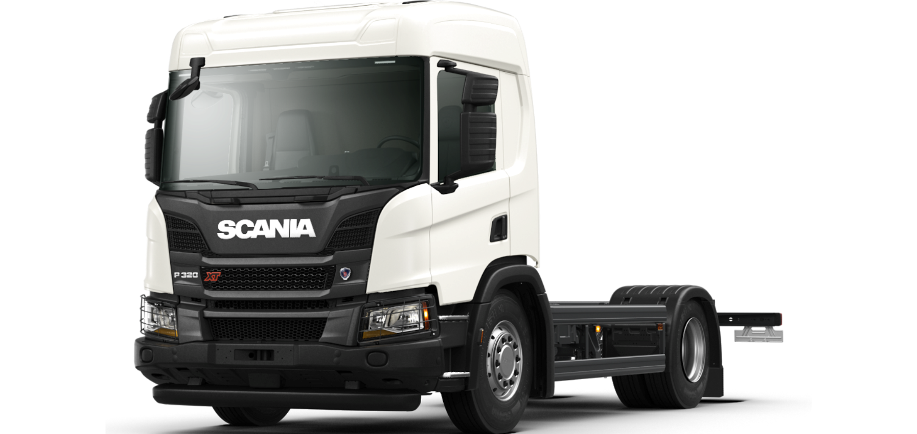

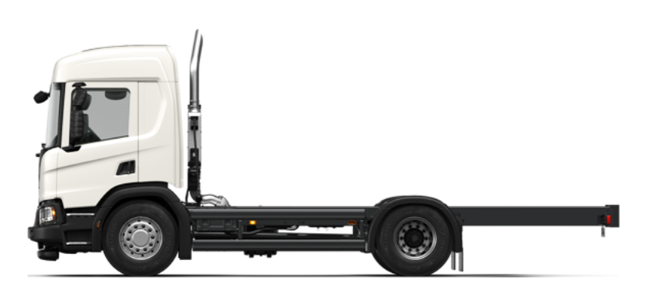

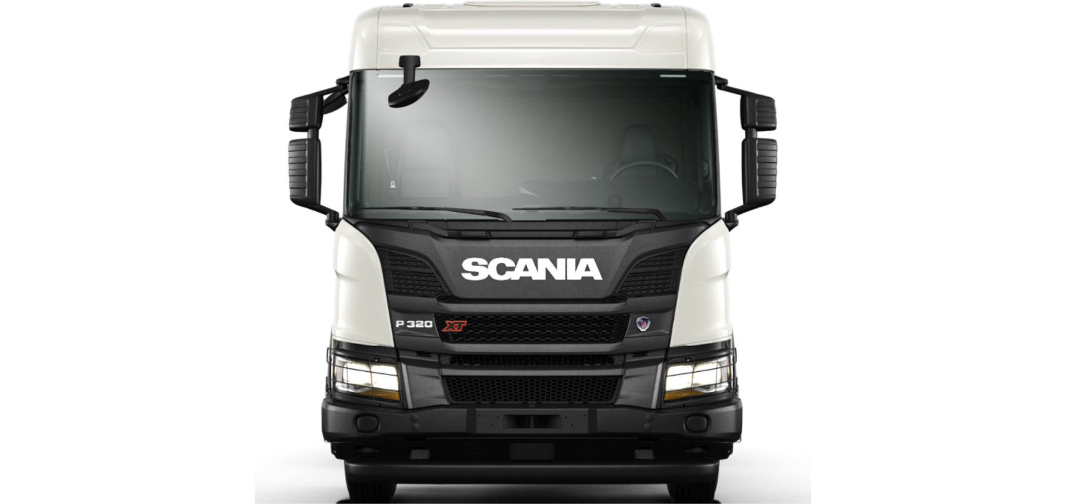

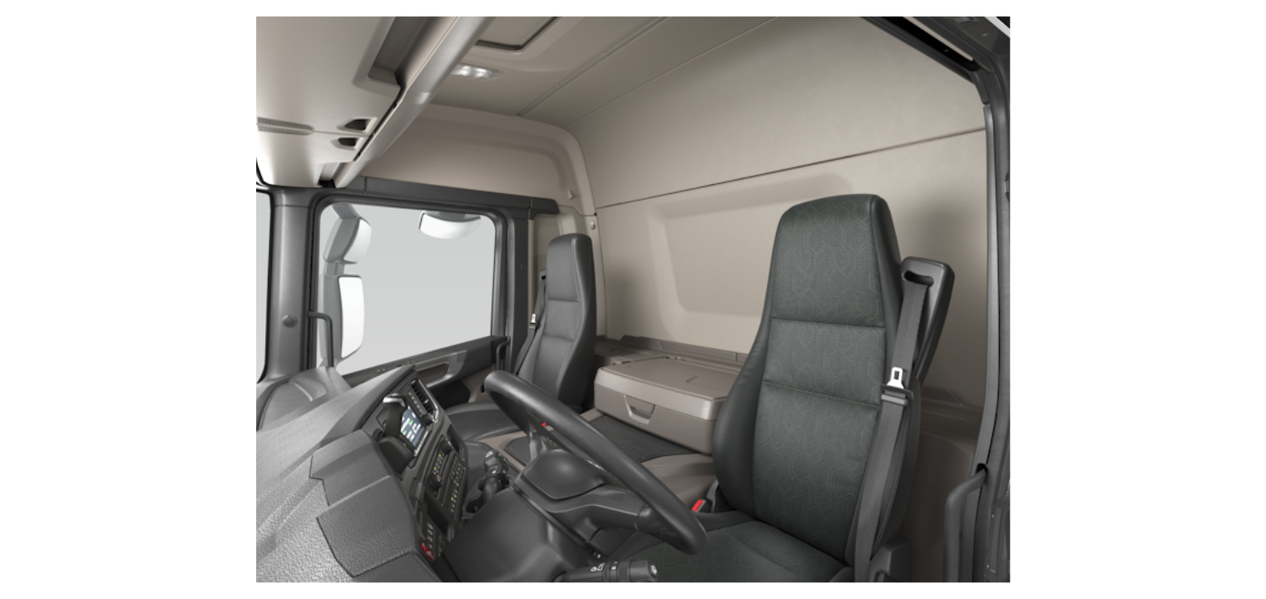

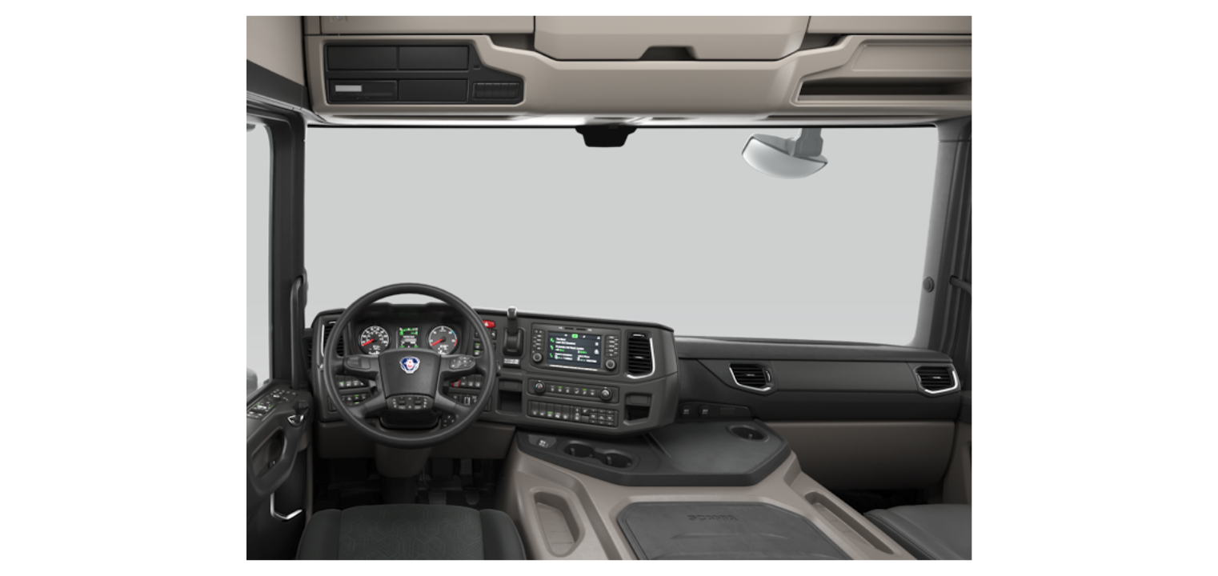

Materiały informacyjno-reklamowe stanowiące zaproszenie do podjęcia negocjacji w celu wypracowania postanowień umowy, jej zakresu oraz elementów istotnych. Powyższe informacje nie stanowią oferty zawarcia umowy w rozumieniu kodeksu cywilnego. Obrazy przedstawione w niniejszym dokumencie służą wyłącznie wizualizacji wybranych opcji lub produktów i jako takie nie przedstawiają wybranych opcji specyfikacyjnych w ich realnej formie/rozmiarze. Kolor pojazdu lub elementów jego wyposażenia może różnić się od rzeczywistego.